e行天下--旅行社管理系统
数据库设计文档

2250420 陈君
2153487 丁一珉
2252209 罗骏超
2252695 薛锦烨
2252942 廖秋实
2253878 方易
2253092 代仲杰
2253880 曹舒涵
2253893 苗君文
2250753 宋宇然
目 录
目录
1. 旅行社管理系统数据需求 1
1.1 注册功能数据需求 1
1.2 登录功能数据需求 1
1.3 用户数据管理需求 1
1.4 旅行信息数据管理需求 2
1.5 自由行预订需求 2
1.6 订单管理需求 3
1.7 旅行团管理需求 4
1.8 消费数据管理数据 4
1.9 导游管理需求 4
1.10 旅行社经营数据管理需求 5
1.11 其他需求 5
1.12 组织结构 6
2. 概念设计 7
2.1 总体E-R图 7
2.2 模块E-R图 8
2.2.1 旅行社经营模块 8
2.2.2 出行管理模块 8
2.2.3 城市景点管理模块 9
2.2.4 住宿管理模块 9
2.2.5 订单管理模块 10
2.2.6 旅行团管理模块 10
3. 逻辑设计 12
3.1 表的设计 12
3.1.1 user表 12
3.1.2 admin表 12
3.1.3 guide表 13
3.1.4 city表 13
3.1.5 climate表 13
3.1.6 scenic_area表 14
3.1.7 scenic_area_ticket表 14
3.1.8 hotel表 14
3.1.9 hotel_room表 15
3.1.10 plane_schedule表 15
3.1.11 scenic_order 表 15
3.1.12 scenic_order_detail表 15
3.1.13 hotel_order表 16
3.1.14 transport_order表 16
3.1.15 guide_order表 17
3.1.16 tour_group表 17
3.1.17 tour_booking表 17
3.1.18 tour_order表 18
3.1.19 tour_itinerary表 18
3.1.20 transaction_record表 18
3.1.21 guide_information表 19
3.1.22 guide_performance表 19
3.1.23 guide_salary_record表 19
3.1.24 financial_situation表 20
3.1.25 order_data表 20
3.1.26 plane_ticket表 20
3.1.27 train_schedule表 21
3.1.28 train_ticket表 21
3.1.29 car_schedule表 21
3.1.30 car_ticket表 22
3.1.31 scenic_preorder表 22
3.1.32 hotel_preorder表 22
3.1.33 plane_preorder表 23
3.1.34 train_preorder表 23
3.1.35 car_preorder表 23
3.1.36 guide_preorder表 24
3.2 数据库关系图 24
附录A. 图表索引 26

旅行社管理系统数据需求
本旅行社信息管理系统的数据需求范围主要包括：用户信息：用户的个人信息，账号密码等有关数据；导游信息：导游的个人信息，账号密码等有关数据用于用户的登录。旅行信息：旅游景点，交通工具，酒店，天气等有关数据方便用户对旅行信息查询。自由行预定信息：用户预定酒店、景点等数据用于用户预定自由行。订单信息：用户预定的酒店景点订单等数据用于用户对这些订单进行修改取消。旅行团信息:旅行团信息，用户的预定旅行团等数据用于对旅行团进行增删改查的操作。消费信息：用户消费记录，用户资金等数据用于用户消费数据管理。导游信息：导游个人信息，导游业绩，导游工资等数据用于导游管理。旅行社经营信息：旅行社流水，旅行社订单，旅行社员工等数据用于旅行社经营的管理。其他需求：热门地区推荐等。
数据需求的时间范围为某一旅行社自运营起，空间范围为一系统所对应的旅行社全体范围。本系统的数据录入应当具有准确性、实时性、一致性、完整性，系统的数据来源包括手动管理、传感器等硬件上传、系统后台实时调度计算等，应确保数据录入实时准确，冗余性低，共享数据保持完整一致，子系统间的数据分析和管理独立解耦。

注册功能数据需求
1.基础注册功能：游客或者导游填写基本信息，并提交注册请求，系统验证信息的完整性和合法性，如果信息符合要求，将用户信息存入用户表中，完成注册。
2.管理员注册功能：初始管理员可为其他管理员注册账号，其余流程同上。
用户在登录界面可以进行注册包括普通用户和管理员用户的注册，用户输入个人信息和密码，头像，手机号码等，完成用户的注册，系统将这些信息录入到user和admin表中。

登录功能数据需求
- 登录功能：用户输入账号和密码进行登录请求，系统验证账号和密码的正确性，如果验证通用户成功登录系统，否则提示错误信息。
用户在登录界面输入账号密码，系统读取账号密码后查询user表或者admin表，查看账号是否存在并检查账号和密码是否对应。

用户数据管理需求
- 查看用户基本信息：用户登录后可以在个人信息页面查看自己的基本信息。
- 更改用户基本信息：用户登录后可以在个人信息页面修改自己的基本信息，系统验证修改信息的合法性并更新用户信息。
管理员可以查看所有的用户信息，并且对用户数据进行增删改查，用户可以在个人界面查看个人信息并且修改信息，主要调取user表中的数据，对数据进行增删改查

旅行信息数据管理需求
游览信息数据管理有以下功能点：
- 城市信息： 管理员管理城市信息，用户查询城市信息。
- 景区信息： 管理员管理景区信息，用户查询景区信息。
- 酒店信息： 管理员管理酒店信息，用户查询酒店信息。
- 城际交通信息： 管理员管理城际交通信息，用户查询城际交通信息。
管理员及用户可以根据city_name查询系统中已有的城市信息，包括该城市所在省份、简介、以及通过城市名外键约束获取该城市的景区、酒店、近日天气的信息、导游信息，管理员可以在系统中增删改城市信息，包括新增城市、删除城市、更改错误信息；管理员及用户可以根据scenic_area_name查询系统中已有的景区信息，包括所在城市、景区级别、景区位置、景区简介、以及通过外键约束查询不同种票价信息；管理员及用户可以根据city_name及hotel_name查询系统中已有的指定城市的酒店信息，包括酒店等级、酒店位置、酒店介绍，还可以通过外键约束查询酒店的房间类型与价格等信息；管理员及用户可以通过输入始发地的city_name查询在这两个城市间的汽车、火车、航班的相关信息，每种交通工具分开显示，用户可自行查看不同交通方式的时间、票务等信息；管理员可以在系统中增删改上文提到的，景区信息、酒店信息、城际交通信息，同时使用级联更新的方式同步信息。

自由行预订需求
自由行预订有以下功能点：
- 景区门票预订： 用户填写信息完成景区门票的预订。
- 酒店预定： 用户填写信息完成对酒店的预订。
- 交通票务预订： 用户填写信息完成往返交通票务的预订。
- 景区导游预订： 用户填写信息预订导游。
自由行支持用户自定义旅行线路，用户在查看完旅行相关信息之后，可以预订相关的票务，并将票务信息和消费流水存入数据库中。用户可以在景区订票界面预订景区门票，用户需要选择游览日期和各个种类的门票数量，系统会生成一个订单编号并计算订单价格，然后将订单编号、用户编号、景区编号、订单价格、各门票的数量写入scenic_order表中，同时在finantial_situation表中记录此次交易的日期，收入、利润信息（补充：一个订单编号下有三个票务明细编号，分别对应三种票的数量，存放于scenic_order_detail表中）；用户可以在选好的酒店的预订界面填写，入住、退房日期、房间类型，系统会安排一个此类型的空房间，然后将其设置为不能入住，然后生成订单编号，将订单编号、用户编号、酒店编号、入住、退房日期、房间号、订单价格写入hotel_order表中，同时在finantial_situation表中记录此次交易的日期，收入、利润信息；用户可以在交通票务预订界面，设置目的地和出发地，搜索后点击要乘坐的载具班次，输入购票数量、选择票的相应类型完成此班次的票务预订，系统会生成订单编号，计算订单价格，并将相应信息填入transport_order表中，同时在finantial_situation表中记录此次交易的日期，收入、利润信息；用户可以在导游页面，选择雇佣这座城市空闲的导游，要填写服务日期，系统会生成订单编号，计算订单价格，并将相关信息填入guide_order表中，并完成guide_salary_record表以及finantial_situation表的信息填写。

订单管理需求
订单管理有以下功能点：
- 景区订单管理：用户可查看、修改、取消景区订单信息。
- 酒店订单管理：用户可查看、修改、取消酒店订单信息。
- 交通订单管理：用户可查看、修改、取消交通订单信息。
- 导游订单管理：用户可查看、修改、取消导游订单信息；导游可查看自己负责的订单。
订单管理便于用户管理其所有的旅游相关订单。用户可以通过系统查看、修改和取消各类订单，包括景区订单、酒店订单、交通订单和导游订单。在景区订单管理中，用户可以查看景区门票订单信息，系统会将scenic_order表与scenic_order_detail表中的信息给用户查看；用户可以修改或取消订单状态，修改门票类别、门票数量，系统会更新scenic_order表和scenic_order_detail表。在酒店订单管理中，用户可以查看酒店订单信息，可以查看hotel表中的酒店信息，修改入住和退房日期，取消订单并获取退款，系统将更新hotel_order表中的订单状态，并更新hotel_room表中的房间状态。在交通管理中，用户可以查看各种交通订单信息，有多种交通方式（飞机，火车，汽车）供选择，可以查看各个交通方式的schedule表和ticket表；此外，交通管理支持改签和取消操作，用户在改签时需要选择新的出发时间和票的类型，系统可以自动计算差价并进行支付或退款操作，相关信息存储在transport_order表中。在导游订单管理中，用户可以查看导游服务订单，修改服务日期和内容，取消订单时系统会自动通知相关导游并处理退款，导游可通过系统查看自己负责的订单，所有信息存储在guide_order表中。

旅行团管理需求
旅行团管理有以下功能点：
- 旅行团信息管理：管理员管理旅行团信息，用户查看旅行团信息
- 旅行团预订：用户填写信息完成旅行团预订。
- 旅行团订单管理：用户可查看、取消旅行团订单。
旅行团管理系统为管理员和用户提供了管理和预订旅行团的功能。管理员可以管理旅行团的信息，包括新增、删除和更新旅行团信息，包括旅行团名称、导游信息、开始和结束日期等。用户可以查看所有旅行团的信息，了解旅行团的行程安排和导游情况，如旅行团名称、导游信息、出发日期和行程安排等，相关信息存储在tour_group表中；用户还可以通过tour_group表中的guide_id在有关导游的表中进一步查看导游信息。用户可以查看tour_itinerary表的信息以选择心的旅行团，并且可以预订旅行团，系统将生成预订单编号并在tour_booking表中记录此订单信息，预订状态初始为“待通过”状态。用户预订后，系统会生成订单编号，并记录在tour_order表中，用户可以查看自己的旅行团订单信息，包括订单编号、旅行团编号、预订状态及价格。用户可以取消未出行的订单，系统将更新tour_order表中的订单状态为“已取消”。

消费数据管理数据
消费数据管理数据有以下功能点：
- 消费记录查询：用户可查询账户历史消费记录。
- 资金管理：用户可查看账户资金流水记录。
消费数据管理系统旨在为用户提供一个查询和管理消费记录的平台。用户可以查询账户历史消费记录，包括每笔消费的金额、日期、交易对象和交易状态，系统从transaction_record表中提取相关记录并展示给用户。此外，用户还可以查看账户的资金流水记录，了解账户的收入和支出情况，系统将从transaction_record表中提取所有涉及该用户的交易记录，并按时间顺序展示，帮助用户进行财务管理。通过上述功能描述，系统能够实现全面的订单管理、旅行团管理和消费数据管理，确保用户在旅行社平台上的操作便捷、高效和透明。

导游管理需求
导游管理有以下功能点：
- 导游信息管理：导游和管理员可添加、修改、删除导游的介绍，负责的地区等信息。
- 导游业绩管理：管理员可查看导游的工作时长和带团情况。
- 导游工资管理：导游可查看自己的工资记录，管理员可为导游发放工资
每个导游对应唯一的导游编号guide_id。在基础导游信息guide表的基础上，导游的具体信息表guide_information新增了导游基本介绍、导游负责的地区、导游工资。游客可以通过查看导游的详细信息选择心仪的导游。导游和管理员可以编辑导游详细信息向游客展现导游的工作范围和优势，也可以查看导游的工资。而管理员还可以管理导游的工资，通过修改导游的工资实现为导游涨薪、降薪等。通过视图的方式，将导游工资这一信息只显示给导游和管理员而不显示给游客。管理员还可以通过guide_performance表中的导游表现评级、导游带队时长、导游带团编号记录、考察导游的工作情况，给导游增加或减少表现评级。在guide_salary_record中，导游可查看自己的工资记录，包括每次发放工资的时间、发放工资的金额和对本次发放工资记录的描述备注。管理员为导游发放工资时就新增一条记录到这个表中。

旅行社经营数据管理需求
旅行社经营数据管理有以下功能点：
- 资金管理功能：管理员可查看旅行社财务情况
- 旅客管理功能：管理员看查看所有旅客信息和消费记录
- 订单数据监控功能：管理员可查看各类订单走势
旅行社每笔交易都有唯一的财务情况标识ID。在financial_situation表中还有旅行社每笔交易的具体信息，包括交易日期、交易类型、交易过程中产生的收入和支出，并自动计算出这笔交易产生的利润，以及针对这笔交易的描述备注。可以通过对这张表进行筛选、计算等操作，实现查看旅行社在特定时间或者特定类型交易上的资金情况，包括收入、支出、利润等等。旅行社还需要管理有关订单管理功能，一方面是管理游客和有关的订单，另一方面是管理不同类别的订单。旅行社系统中的每一笔订单都有唯一的order_id，order_data表管理了所有的订单，根据order_id和可以在景点订单、酒店订单等表单中查询到更加详细的订单信息，包括预定的用户和订单价格等等。对每笔订单的用户和订单价格进行筛选或计算等操作可以将游客和进行过的订单、产生的消费相联系起来。根据order_id和order_type还可以对每个种类的订单进行分别管理，通过筛选或计算等操作可以统计出每个种类订单的总量、总收入、产生的总利润等等。也可以根据筛选订单日期查看各类订单的走势。

其他需求
其他需求有以下功能点：
- 热门推荐功能：对用户展示当下热门的旅游城市，景点
系统将根据scenic_area等表中的城市和景点信息，筛选出热门、受游客好评的旅游城市和景点推荐给游客。推荐时会查询并展示city表中城市所在的省、城市简介以及climate表中城市近期的天气情况等信息供游客参考。

组织结构
列出文档的组织结构。
第一章：数据需求
第二章：概念设计
第三章：逻辑设计

附录A：是本文档的图表索引。

概念设计
在构建旅行社管理系统的过程中，我们实施了详细的分类、归纳和精简流程。为了形成清晰的数据逻辑，我们应用了E-R（实体-关系）模型方法来建立一个高度抽象的概念数据模型。此模型明确了旅行目的地，出行和旅行社运营业务涉及的各种实体及其相应的属性，同时也明确了这些实体间的关联以及信息的约束条件。
在E-R模型图的呈现上，我们将其细分为总体E-R图和模块E-R图两个部分。总体E-R图提供了一个宏观的、全局的视角，使我们能迅速把握整个系统的概念结构。而模块E-R图则是在总体模型的基础上，针对各个分模块进行了更具体的视图集合构建，从而深入展现了管理旅行社需要的信息结构的细节。

总体E-R图
总体的E-R图一共有24个实体，24个关系。具体来说，实体有管理员、财务状况、酒店、酒店房间、酒店订单、导游工资记录、导游、导游订单、旅行团预定表、旅行团、旅行团行程、订单、景区订单
、景区门票、景区、城市、天气、出行订单、火车安排、航班安排、汽车安排、用户、交易记录。关系有管理财务状况、发放工资、收取工资、领导旅行团、包含行程、产生旅行团订单、拥有房间、具有订单、包含订单导游订单细节、包含旅行团细节、包含景区细节、包含出行订单细节、包含酒店细节、包含门票、拥有天气、位于城市中、产生交易记录、依据安排生成出行订单等。
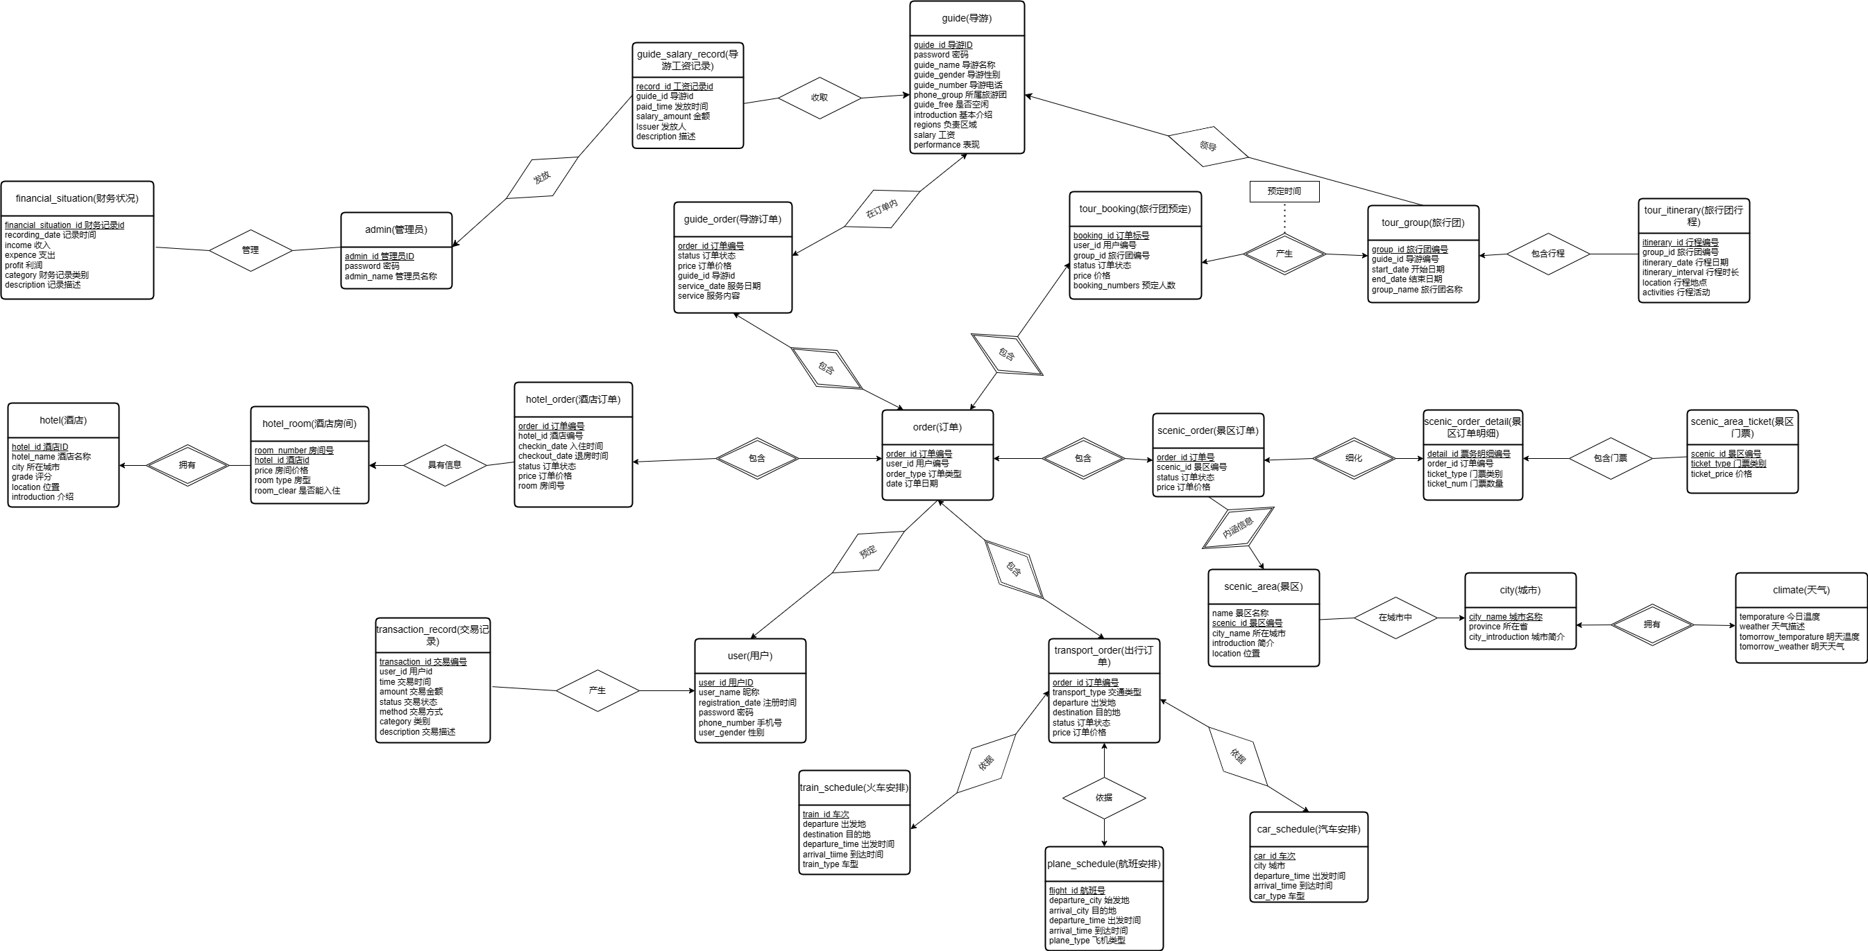
图 2-1 总体E-R图

模块E-R图
我们把第一部分的需求按照实际意义进行了模块划分，进一步归纳得到了四个模块：旅行社经营模块、出行模块、旅行信息和订单管理模块、旅行团管理模块。旅行社经营模块对应旅行社经营需求和导游管理需求。出行模块、城市景点模块、住宿模块和订单管理模块对应旅行信息管理需求、自由行预定需求、订单管理需求、消费数据管理需求。旅行团管理模块对应旅行团管理需求。登陆注册等需求涉及的表较为单一，因此在这里不列入模块中。

旅行社经营模块
本模块负责管理旅行社经营数据。包括管理旅行社所属的导游，工资发放，财务记录。导游会被分配旅游团和负责区域，同时，根据导游的表现，会被赋予工资。管理员会定期向导游发放工资，因此会产生工资记录。同时管理员还需要记录公司的财务状况，包括每一笔收入和支持的金额。
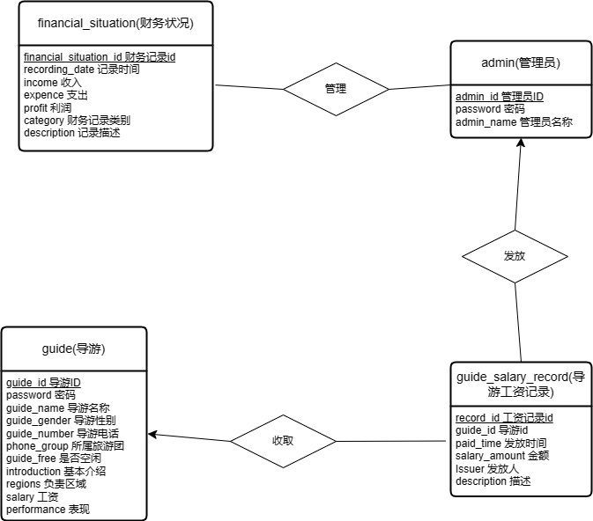
图 2-2.1 旅行社经营模块E-R图

出行管理模块
出行模块满足了用户的出行信息查询和预定需求。出行信息记录在火车安排、航班安排和汽车安排三张表内。用户可以查看详细的交通工具安排。根据交通工具的不同，系统可以生成含有出发到达时间地点的出行订单。订单的生成依据的则是出行信息。

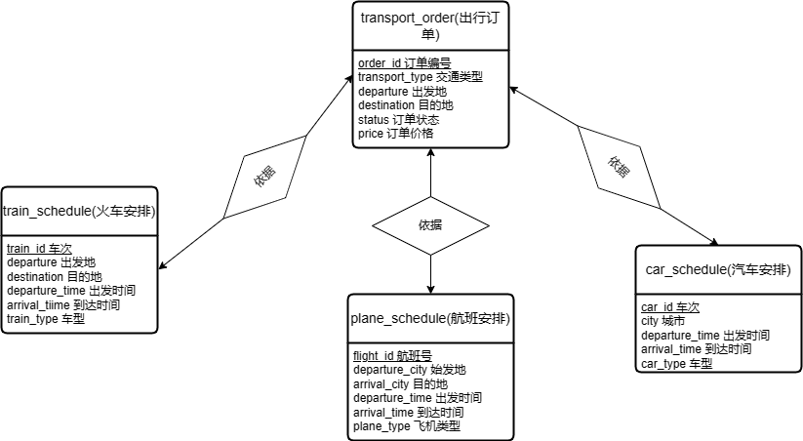
图 2-3.2 出行模块E-R图

城市景点管理模块
城市景点模块满足了用户对城市信息和景点信息的查询和预定需求。设计了城市，天气和景区三个实体来为游客提供旅行游玩的基本信息。考虑到游客有预定景区门票的需求，我们也设计了景区门票和景区订单。
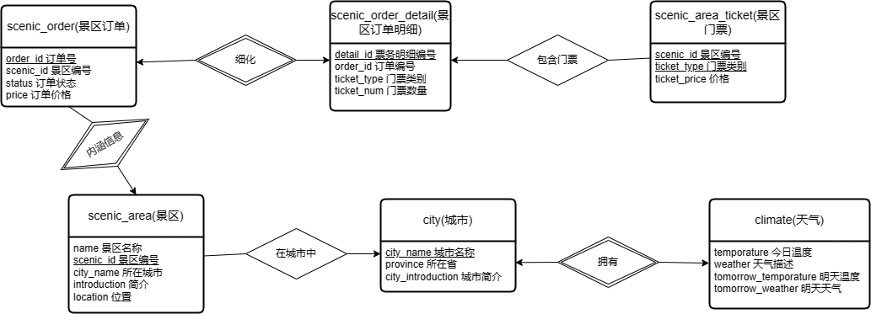
图 2-4.3 城市景点管理模块E-R图

住宿管理模块
住宿模块包含了酒店信息，每个酒店除了其基本的位置信息，介绍和评分之外，还应该有多间房间。同时，这些房间是可以被用户预订的。
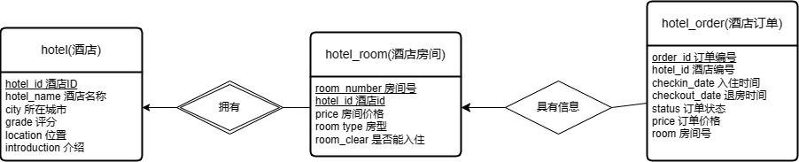
图 2-5.4 住宿管理模块E-R图

订单管理模块
旅行社管理系统的核心功能之一就是管理游客的订单。由于我们的旅行社提供自由行和跟团游两类服务，所以我们设计了多种订单来支持相关信息的存储。自由行的旅客可以通过旅行社单独预定某项服务，因而有酒店订单、导游订单、景区订单、出行订单。为支持跟团游玩，我们设计了旅行团预定表。用户的订单将会产生相应的交易记录。
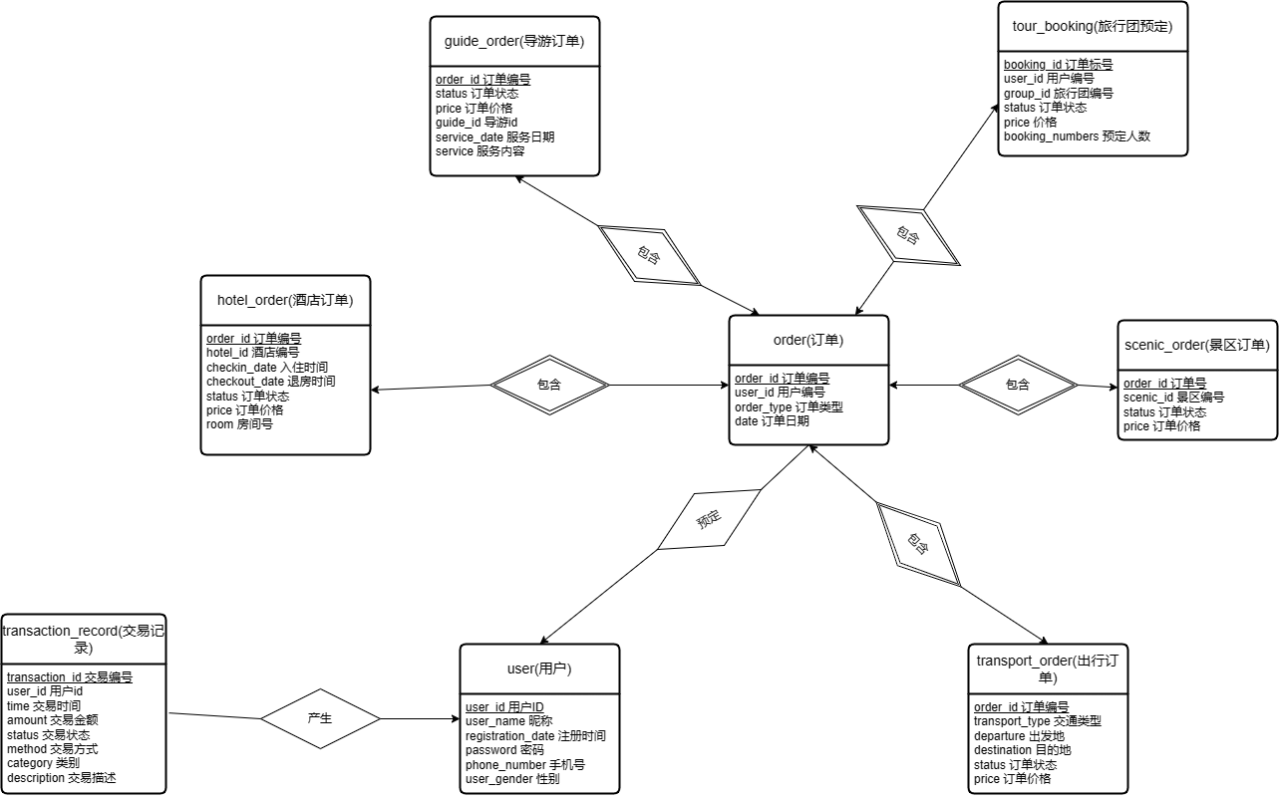
图 2-6.5 订单管理模块E-R图

旅行团管理模块
本模块为游客提供了跟团游服务。每个旅行团除了基本的信息之外，需要有一个导游来领导，同时包含多个行程。用户能够预定旅行团。
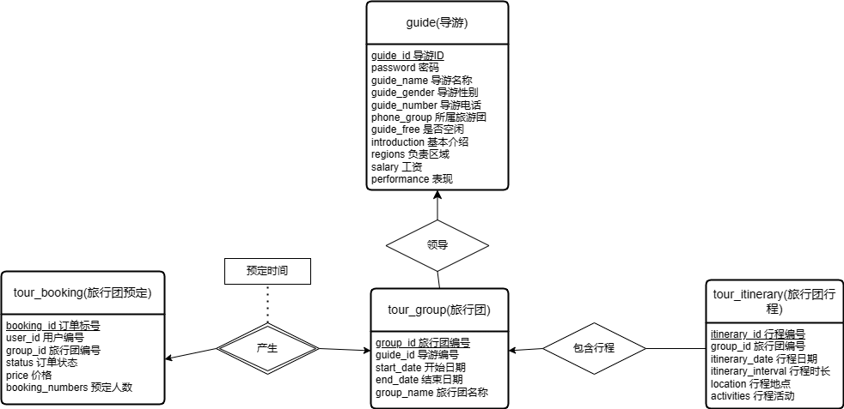
图 2-7.6 旅行团管理模块E-R图

逻辑设计
我们对ER图进行了进一步的细化和完善，得到了36张数据库表。我们遵循了ORACLE数据据库的特性和第三范式的规范。

表的设计
简要说明，包括哪些表，各存储什么信息。

user表
表格 3.1.1 user表
字段名 | 数据类型 | 长度 | 说明 | 备注
user_id | integer |  | 用户ID | 主码
user_name | varchar2 | 20 | 昵称
registration_date | date |  | 注册时间
password | varchar2 | 20 | 密码 | 表中存储的是实际密码的md5值
phone_number | varchar2 | 20 | 手机号码 | 可能多值
profile_picture | varchar2 | 20 | 头像 | 存储头像的url，可能不需要
user_gender | varchar2 | 4 | 性别

admin表
表格 3.1.2 admin表
字段名 | 数据类型 | 长度 | 说明 | 备注
admin_id | integer |  | 管理员id | PK
password | varchar2 | 20 | 密码 | 表中存储的是实际密码的md5值
admin_name | varchar2 | 20 | 管理员名

guide表
表格 3.1.3 guide表
字段名 | 数据类型 | 长度 | 说明 | 备注
guide_id | integer |  | 导游id | 主码
password | varchar2 | 20 | 密码 | 表中存储的是实际密码的md5值
guide_name | varchar2 | 20 | 导游名
guide_gender | varchar2 | 4 | 导游性别
phone_number | varchar2 | 20 | 手机号码 | 可能多值
travel_group | varchar2 | 20 | 所属旅游团
guide_free | number | 1 | 导游是否空闲 | 1表示空闲，0表示不空闲

city表
表格 3.1.4 city表
字段名 | 数据类型 | 长度 | 说明 | 备注
city_name | varchar2 | 20 | 城市名 | PK
province | varchar2 | 20 | 城市所在的省
city_introduction | varchar2 | 400 | 城市简单介绍

climate表
表格 3.1.5 climate表
字段名 | 数据类型 | 长度 | 说明 | 备注
city_name | varchar2 | 20 | 城市名 | PK；FK,参照了city表的city_name属性
today_temporature | number | (3,1) | 今日温度
today_weather | varchar2 | 20 | 今日天气情况 | （比如晴，多云，小雨）
tomorrow_temporature | number | (3,1) | 明日温度
tomorrow_weather | varchar2 | 20 | 明日天气情况 | （如果不够的话可以扩展成3日或5日的天气情况）

scenic_area表
表格 3.1.6 scenic_area表
字段名 | 数据类型 | 长度 | 说明 | 备注
scenic_area_name | varchar2 | 20 | 景区名称
scenic_id | integer |  | 景区编号 | PK
city_name | varchar2 | 20 | 城市名 | FK,参照了city表的city_name属性
grade | varchar2 | 10 | 景区级别
scenic_area_introduction | varchar2 | 400 | 景区介绍
scenic_area_location | varchar2 | 100 | 景区位置

scenic_area_ticket表
表格 3.1.7 scenic_area_ticket表
字段名 | 数据类型 | 长度 | 说明 | 备注
scenic_id | integer |  | 景区编号 | PK；FK,参照了scenic_area表的scenic_id属性
ticket_type | varchar2 | 20 | 门票类别 | PK：老年票，学生票，普通票
ticket_price | number | (6,2) | 门票价格

hotel表
表格 3.1.8 hotel表
字段名 | 数据类型 | 长度 | 说明 | 备注
hotel_id | integer |  | 酒店id | PK
hotel_name | varchar2 | 20 | 酒店名称
city_name | varchar2 | 20 | 城市名 | FK,参照了city表的city_name属性
hotel_grade | varchar2 | 20 | 酒店等级
hotel_location | varchar2 | 100 | 酒店位置
hotel_introduction | varchar2 | 400 | 酒店介绍

hotel_room表
表格 3.1.9hotel_room表
字段名 | 数据类型 | 长度 | 说明 | 备注
room_number | varchar2 | 10 | 房间号 | PK
hotel_id | integer |  | 酒店id | PK,FK，参照了hotel表的hotel_id属性
room_price | number | (6,2) | 房间价格（每日）
room_type | varchar2 | 20 | 房间类型
room_clear | number | 1 | 房间是否可以入住 | 1表示可以，0表示不行

plane_schedule表
表格 3.1. plane_schedule表
字段名 | 数据类型 | 长度 | 说明 | 备注
city_name | varchar2 | 20 | 目的地城市 | FK,参照了city表的city_name属性
flight_id | varchar2 | 20 | 航班号 | PK
flight_departure_time | timestamp | 0 | 航班起飞时间
flight_arrival_time | timestamp | 0 | 航班到达时间
plane_type | varchar2 | 20 | 执飞机型 | 可不要

scenic_order 表
表格 3-1-15 scenic_order表
字段名 | 数据类型 | 长度 | 说明 | 备注
order_id | number | 20 | 订单编号 | 主码；外码，参照order_data表
user_id | number | 20 | 用户编号 | 外码，参照user表
scenic_id | number | 20 | 景区编号 | 外码，参照scenic_area表
status | varchar2 | 10 | 订单状态 | 状态包括：待确认、已确认、已取消等
price | number | (8,2) | 订单价格

scenic_order_detail表
表格 3-2-26 scenic_order_detial表

字段名 | 数据类型 | 长度 | 说明 | 备注
order_id | number | 20 | 订单编号 | 外码，参照order_data表
detail_id | number | 20 | 票务明细编号 | 主码
scenic_id | number | 20 | 景区编号 | 外码，参照scenic_area_ticket表
ticket_type | varchar2 | 20 | 门票类别 | 外码，参照scenic_area_ticket表
ticket_num | number | 20 | 门票数量

hotel_order表
表格 3-3-16 hotel_order表
字段名 | 数据类型 | 长度 | 说明 | 备注
order_id | number | 4 | 订单编号 | 主码；外码，参照order_data表
user_id | number | 4 | 用户编号 | 外码，user表
hotel_id | number | 4 | 酒店编号 | 外码，hotel表
check_in_date | date |  | 入住日期
check_out_date | date |  | 退房日期
status | varchar2 | 10 | 订单状态 | 状态包括：待确认、已确认、已取消等
price | number | (8,2) | 订单价格
room_number | varchar2 | 10 | 房间号 | FK,参照hotel_room表

transport_order表
表格 3-4-17 trasnport_order表
字段名 | 数据类型 | 长度 | 说明 | 备注
order_id | number | 4 | 订单编号 | 主码，参照order_data表
user_id | number | 4 | 用户编号 | 外码，参照user表
transport_type | varchar2 | 10 | 交通类型 | 交通类型包括：车票、船票、飞机票等
departure_date | timestamp | 0 | 出发时间
arrival_date | timestamp | 0 | 到达时间
departure | varchar2 | 10 | 出发地
destination | varchar2 | 10 | 目的地
status | varchar2 | 10 | 订单状态 | 状态包括：待确认、已确认、已取消等
price | number | (8,2) | 订单价格
transport_id | number | 4 | 车次编号

guide_order表
表格 3-5-18 guide_order表
字段名 | 数据类型 | 长度 | 说明 | 备注
order_id | number | 4 | 订单编号 | 主码，参照order_data表
user_id | number | 4 | 用户编号 | 外码，user表
status | varchar2 | 10 | 订单状态 | 状态包括：待确认、已确认、已取消等
price | number | (8,2) | 订单价格
guide_id | number | 4 | 导游编号 | 外码，guide表
service_date | date |  | 服务日期
service | varchar2 | 200 | 服务内容

tour_group表
表格 3-6-19 tour_group表
字段名 | 数据类型 | 长度 | 说明 | 备注
group_id | number | 4 | 旅行团编号 | 主码
guide_id | number | 4 | 旅行团导游编号 | 外码
start_date | date |  | 组建日期
end_date | date |  | 结束日期
group_name | varchar2 | 50 | 旅行团名称
user_id | number | 4 | 用户编号 | FK, 参照user表

tour_booking表
表格 3-7-20 tour_booking表
字段名 | 数据类型 | 长度 | 说明 | 备注
booking_id | number | 4 | 预定编号 | 主码
user_id | number | 4 | 用户编号 | 外码
group_id | number | 4 | 旅行团编号 | 外码
status | varchar2 | 10 | 预定状态 | 状态包括：待通过、已通过、已拒绝等
price | number | (8,2) | 预定价格
booking_numbers | number | 4 | 预定人数

tour_order表
表格 3-8-21 tour_order表
字段名 | 数据类型 | 长度 | 说明 | 备注
order_id | number | 4 | 订单编号 | 主码，参照order_data表
user_id | number | 4 | 用户编号 | 外码
group_id | number | 4 | 旅行团编号 | 外码
status | varchar2 | 10 | 预定状态 | 状态包括：已确认、待确认、已取消等
price | number | (8,2) | 订单价格

tour_itinerary表
表格 3-9-22 tour_itinerary表
字段名 | 数据类型 | 长度 | 说明 | 备注
itinerary_id | number | 4 | 行程编号 | 主码
group_id | number | 4 | 旅行团编号 | 外码
itinerary_date | date |  | 行程日期
itinerary_time | interval day to second |  | 行程时间 | 行程几天几夜
location | varchar2 | 10 | 活动地点
activities | varchar2 | 10 | 活动

transaction_record表
表格 3.1.23 transaction_record表
字段名 | 数据类型 | 长度 | 说明 | 备注
transaction_id | number | 10 | 交易编号 | 主码
user_id | number | 4 | 用户id | FK,参照user表
transaction_time | timestamp | 0 | 交易时间
amount | integer |  | 交易金额（有正负）
transaction_object | varchar2 | 32 | 交易对象
transaction_status | varchar2 | 10 | 交易状态（成功/失败/处理中）
transaction_method | varchar2 | 32 | 交易方式（银行卡/微信/支付宝）
transaction_category | varchar2 | 20 | 交易类别 | 包括旅行团支出、酒店支出等
description | varchar2 | 100 | 交易描述

guide_information表
表格 3.1.24 guide_information表
字段名 | 数据类型 | 长度 | 说明 | 备注
guide_id | number | 4 | 导游编号 | 主码，参照了guide表中的guide_id属性
guide_introduction | varchar2 | 150 | 导游基本介绍
guided_regions | varchar2 | 50 | 导游负责的地区
guide_salary | number | 20 | 导游工资

guide_performance表
表格 3.1.25 guide_performance表
字段名 | 数据类型 | 长度 | 说明 | 备注
guide_id | number | 4 | 导游编号 | 主码，参照了guide表中的guide_id属性
guide_performance_level | char | 1 | 导游表现评级
work_experience | number | 4 | 导游工作时长 | 单位：天
tour_leading_ids | number | 20 | 带团编号 | 带的旅游团的id

guide_salary_record表
表格 3.1.27 guide_salary_record表
字段名 | 数据类型 | 长度 | 说明 | 备注
guide_id | number | 4 | 导游编号 | 主码，参照了guide表中的guide_id属性
salary_paid_time | varchar2 | 20 | 发放工资时间编码
salary_amount | number | 6 | 获得工资数额
description | varchar2 | 150 | 工资描述

financial_situation表
表格 3.1.28 financial_situation表
字段名 | 数据类型 | 长度 | 说明 | 备注
financial_situation_id | number | 10 | 财务情况标识符 | 主码
recording_date | date |  | 记录日期
income | number | (12,2) | 收入
expence | number | (12,2) | 支出
profit | number | (12,2) | 利润 | generated
category | varchar2 | 20 | 财务记录类别 | （销售收入，人力成本等）
description | varchar2 | 150 | 记录描述

order_data表
表格 3.1.29 order_data表
字段名 | 数据类型 | 长度 | 说明 | 备注
order_type | varchar2 | 20 | 订单类型
order_id | number | 20 | 订单编号 | 主码
order_date | date |  | 记录日期

plane_ticket表
表格 3-10plane_ticketr表
字段名 | 数据类型 | 长度 | 说明 | 备注
flight_id | varchar2 | 20 | 航班号 | PK；FK，参照了plane_schedual表中的flight_id属性
plane_ticket_type | varchar2 | 20 | 机票类型 | PK，比如经济舱头等舱
plane_ticket_price | number | (6,2) | 机票价格

train_schedule表
表格 3-11 train_schedule表
字段名 | 数据类型 | 长度 | 说明 | 备注
city_name | varchar2 | 20 | 目的地城市 | FK，参照了city表的city_name属性
train_id | integer |  | 车次 | PK
train_departure_time | timestamp | 0 | 列车出发时间
train_arrival_time | timestamp | 0 | 列车到达时间
trian_type | varchar2 | 20 | 车型 | 比如复兴号，协和号（可不要）

train_ticket表
表格 3-12 train_ticket表
字段名 | 数据类型 | 长度 | 说明 | 备注
train_id | integer |  | 车次 | PK；FK，参照了train_schedule表中的train_id属性
train_ticket_type | varchar2 | 20 | 车票类型 | PK
train_ticket_price | number | (6,2) | 车票价格

car_schedule表
表格 3-13 car_schedule表
字段名 | 数据类型 | 长度 | 说明 | 备注
city_name | varchar2 | 20 | 目的地城市 | FK，参照了city表的city_name属性
car_id | varchar2 | 20 | 车次 | PK
car_departure_time | timestamp | 0 | 汽车出发时间
car_arrival_time | timestamp | 0 | 汽车到达时间
car_type | varchar2 | 20 | 车型 | 可不要

car_ticket表
表格 3-14 car_ticket表
字段名 | 数据类型 | 长度 | 说明 | 备注
car_id | varchar2 | 20 | 车次 | FK，参照了car_schedual表中的car_id属性
car_ticket_price | number | (6,2) | 车票单价

scenic_preorder表
表格 3-15 scenic_preorder表
字段名 | 数据类型 | 长度 | 说明 | 备注
order_id | number | 20 | 订单编号 | PK；FK，参照order_data表
user_id | number | 20 | 用户编号 | FK，参照user表
scenic_id | integer |  | 景区id | FK，参照了scenic_area_ticket表中的scenic_id属性
booking_time | timestamp | 0 | 预定时间
ticket_type | varchar2 | 20 | 预定门票种类 | FK，参照了scenic_area_ticket表中的ticket_type属性（暂时只支持同一预定一种门票）
ticket_number | integer |  | 预定门票数量

hotel_preorder表
表格 3-16 hotel_preorder表
字段名 | 数据类型 | 长度 | 说明 | 备注
order_id | number | 20 | 订单编号 | PK；FK，参照order_data表
user_id | number | 20 | 用户编号 | FK，参照user表
hotel_id | number | 20 | 酒店id | FK，参照了hotel表
arrival_date | date |  | 入住时间
departure_date | date |  | 离开时间
room_type | varchar2 | 20 | 预定房间类型
room_amount | integer |  | 预定房间数量

plane_preorder表
表格 3-17 plane_preorder表
字段名 | 数据类型 | 长度 | 说明 | 备注
order_id | number | 20 | 订单编号 | PK；FK，参照order_data表
user_id | number | 20 | 用户编号 | FK，参照user表
flight_id | varchar2 | 20 | 航班号 | FK，参照了plane_ticket表中的flight_id属性
flight_arrival_date | timestamp | 0 | 飞机到达时间
flight_departure_date | timestamp | 0 | 飞机起飞时间
ticket_type | varchar2 | 20 | 预定机票种类 | FK，参照了plane_ticket表中的plane_ticket_type属性
ticket_number | integer |  | 预定机票数量

train_preorder表
表格 3-18 train_preorder表
字段名 | 数据类型 | 长度 | 说明 | 备注
order_id | number | 20 | 订单编号 | PK；FK，参照order_data表
user_id | number | 20 | 用户编号 | FK，参照user表
train_id | integer |  | 车次 | FK，参照了train_ticket表中的train_id属性
train_arrival_date | timestamp | 0 | 火车到达时间
train_departure_date | timestamp | 0 | 火车出发时间
ticket_type | varchar2 | 20 | 预定火车票种类 | FK，参照了train_ticket表中的train_ticket_type属性
ticket_number | integer |  | 预定火车票数量

car_preorder表
表格 3-19 car_preorder表
字段名 | 数据类型 | 长度 | 说明 | 备注
order_id | number | 20 | 订单编号 | PK；FK，参照order_data表
user_id | number | 20 | 用户编号 | FK，参照user表
car_id | varchar2 | 20 | 车次 | FK，参照了car_schedule表中的car_id属性
car_arrival_date | timestamp | 0 | 车到达时间
car_departure_date | timestamp | 0 | 车出发时间
ticket_number | integer |  | 预定车票数量

guide_preorder表
表格 3-20 guide_preorder表
字段名 | 数据类型 | 长度 | 说明 | 备注
order_id | number | 20 | 订单编号 | PK，参照order_data表
user_id | number | 20 | 用户编号 | FK，参照user表
guide_id | integer |  | 导游ID | FK，参照了guide表中的guide_id属性
guide_begin_date | timestamp | 0 | 预定导游开始时间
guide_end_date | timestamp | 0 | 预定导游结束时间

数据库关系图
我们已经在oracle 19c数据库中建立了所有设计好的表，设置了外码和主码，导出的数据库关系图如下。
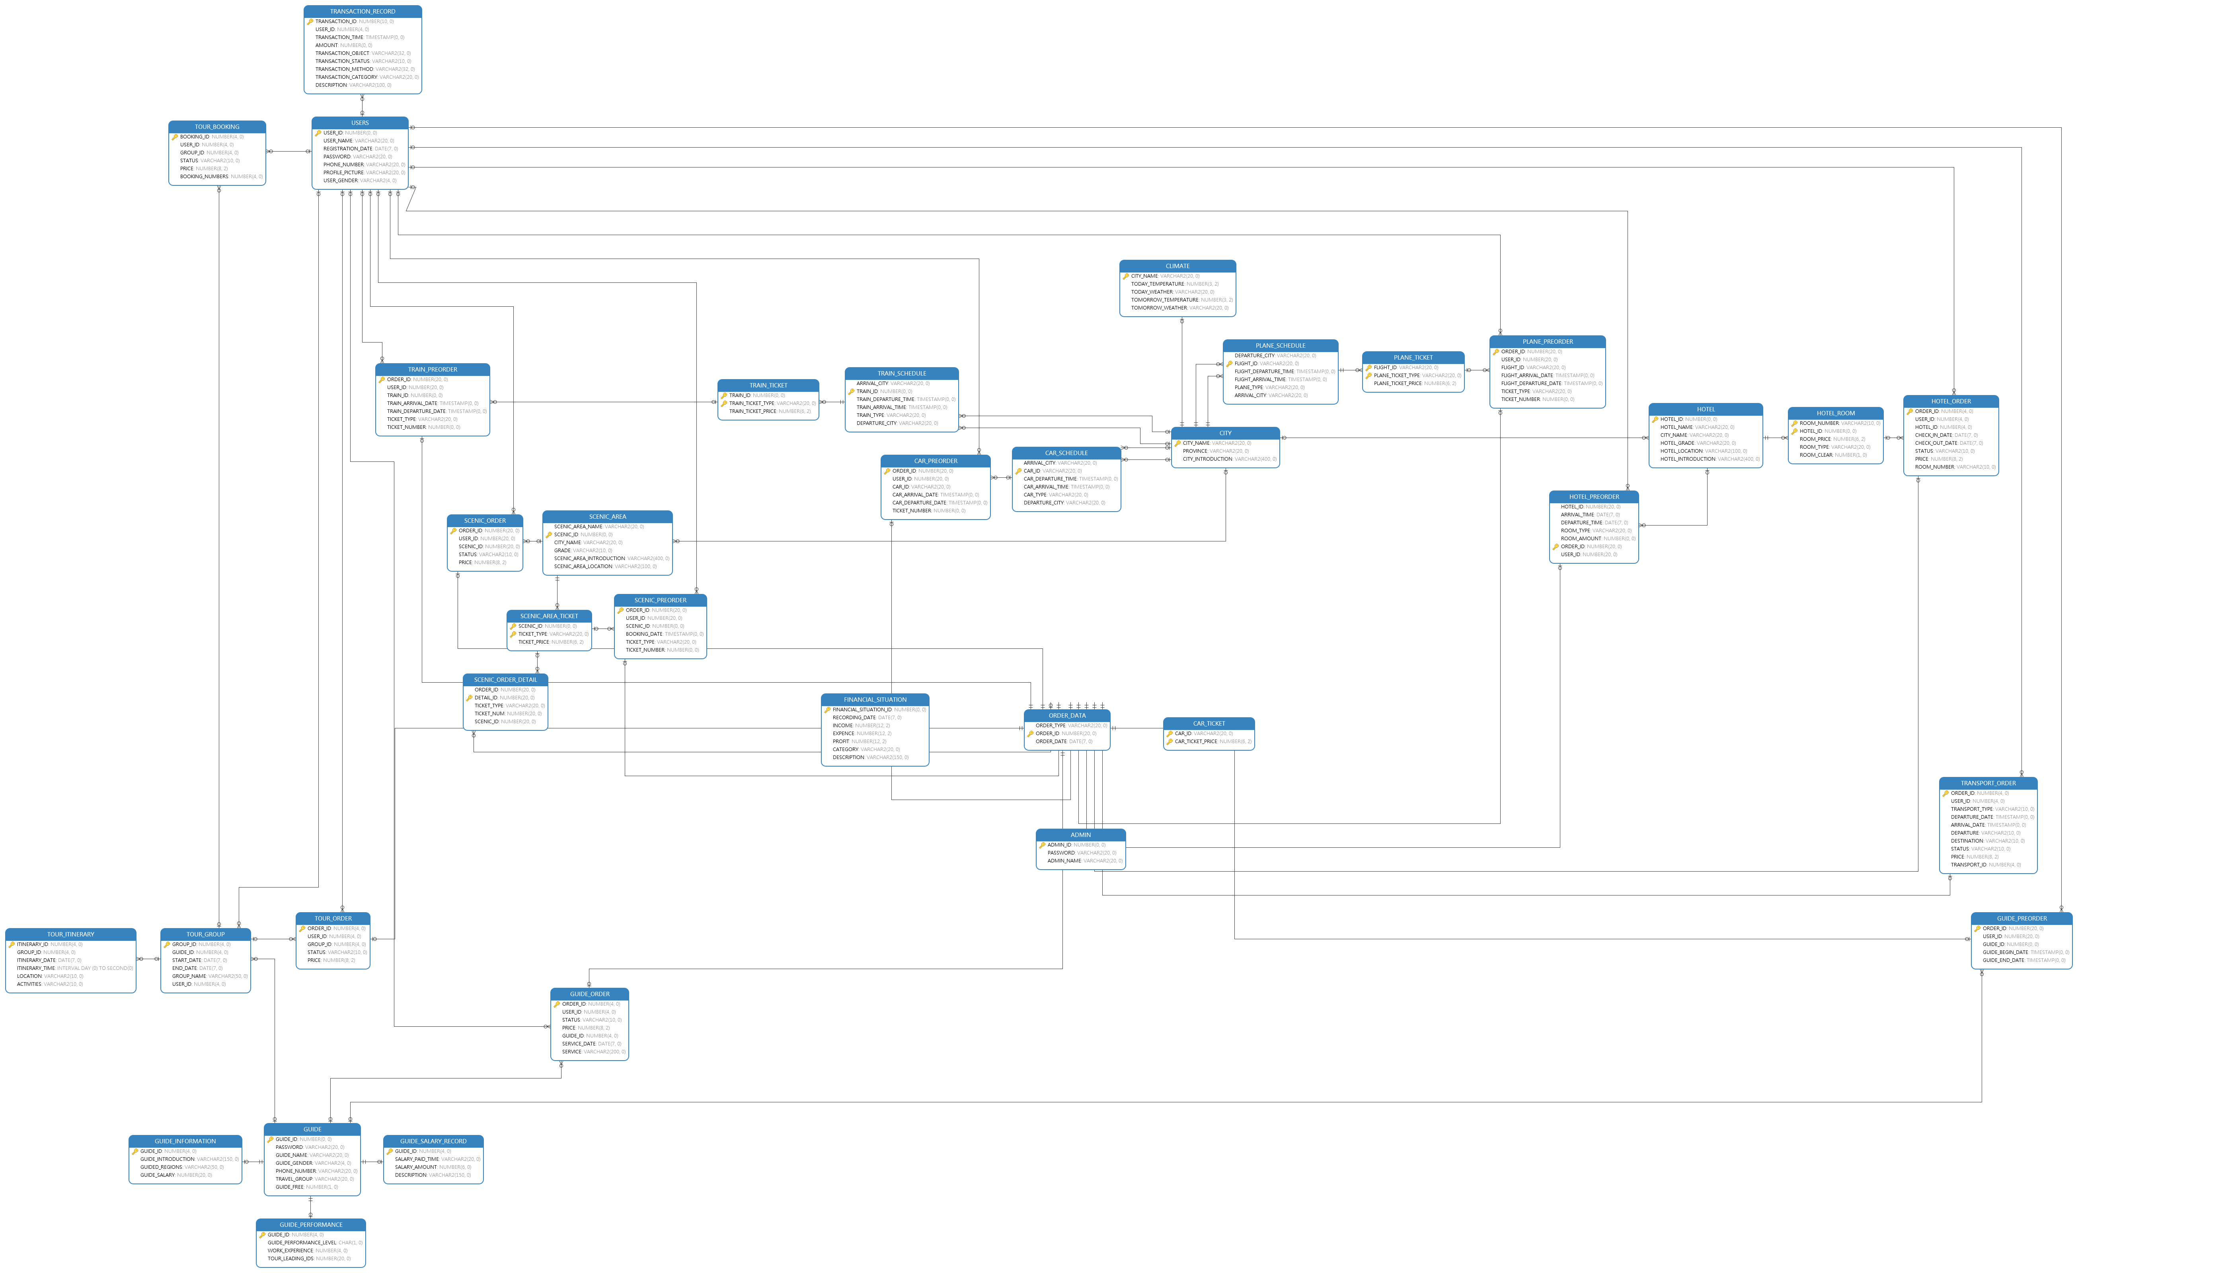图 3-8 数据库关系图

- 图表索引
图 2-1 总体E-R图 7
图 2-2 .1 旅行社经营模块E-R图 8
图 2-2 .2 出行模块E-R图 9
图 2-2 .3 城市景点管理模块E-R图 9
图 2-2 .4 住宿管理模块E-R图 10
图 2-2 .5 订单管理模块E-R图 10
图 2-2 .6 旅行团管理模块E-R图 11
图 3-1 数据库关系图 25

表格 3-1 user表 12
表格 3-1 admin表 12
表格 3-1 guide表 13
表格 3-1 city表 13
表格 3-1 climate表 13
表格 3-1 scenic_area表 14
表格 3-1 scenic_area_ticket表 14
表格 3-1 hotel表 14
表格 3-1 hotel_room表 15
表格 3-1 plane_schedule表 15
表格 3-1 -15 scenic_order表 15
表格 3-1 -26 scenic_order_detial表 15
表格 3-1 -16 hotel_order表 16
表格 3-1 -17 trasnport_order表 16
表格 3-1 -18 guide_order表 17
表格 3-1 -19 tour_group表 17
表格 3-1 -20 tour_booking表 17
表格 3-1 -21 tour_order表 18
表格 3-1 -22 tour_itinerary表 18
表格 3-1 plane_ticketr表 20
表格 3-1 train_schedule表 21
表格 3-1 train_ticket表 21
表格 3-1 car_schedule表 21
表格 3-1 car_ticket表 22
表格 3-1 scenic_preorder表 22
表格 3-1 hotel_preorder表 22
表格 3-1 plane_preorder表 23
表格 3-1 train_preorder表 23
表格 3-1 car_preorder表 23
表格 3-1 guide_preorder表 24

